Міністерство освіти і науки України

Харківський національний університет імені В.Н. Каразіна

Факультет комп’ютерних наук

# ЛАБОРАТОРНА РОБОТА № 15

з дисципліни «Алгоритми комп`ютерної фізики»

Тема: «Побудова множини Жюлиа квадратичного відображення методом зворотних ітерацій»

Виконав:

студент 3 курсу

групи КС-32

Безрук Ю.Р.

Перевірив:

Аверков Ю.О.

Харків – 2020

# ХОД РАБОТЫ

**Задание 1.**

По условию задания, последовательно составляем 4-е пары значений комплексной постоянной *c* = *a*+*ib* для следующих значений величин *a* и *b*: *a =* {-0.12; -1; 0.11; -0.481762} и *b* = {0.41; 0.1; -0.67; -0.531657}.

Выбираем значения параметров:

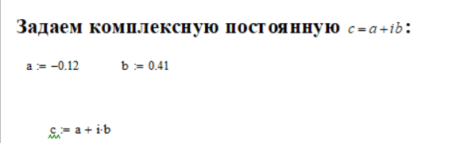

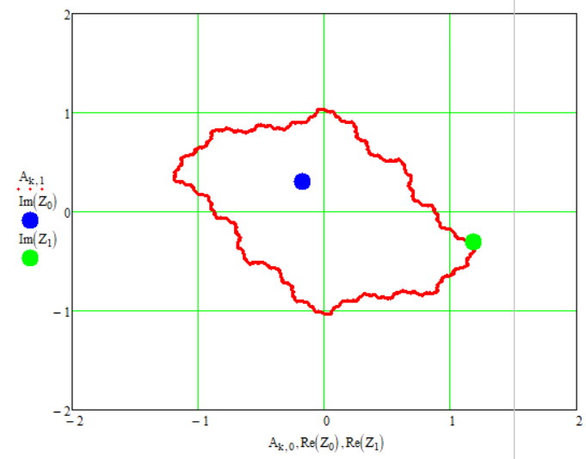

Рисунок 1 – Множество Жюлиа для заданного значения постоянной *c* = -0.12+*i*0.41*.*

Множество Жюлиа для значения c = -0.12+*i*0.41 является связным, напоминает извилистую линию морского берега и имеет фрактальную структуру. Именно, при увеличении участков кривой эти участки будут также изломанными. Однако, ввиду того, что функция *fс* является нелинейной, квадратичной функцией фрагменты кривой множества Жюлиа не являются строго подобными друг другу. Тем не менее, отдельные фрагменты множества Жюлиа во многом похожи друг на друга. Поэтому, можно сделать вывод о том, что множество Жюлиа обладает фрактальной структурой.

Выбираем значения параметров:

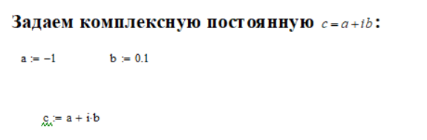

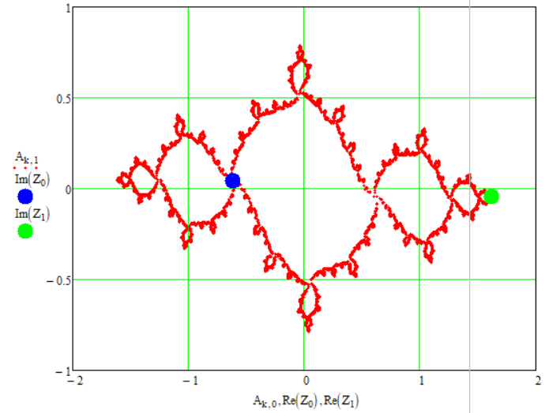

Рисунок 2 – Множество Жюлиа для заданного значения постоянной *c* =-1+*i*0.1*.*

Множество Жюлиа для значения c = -1+*i*0.1 является связным, напоминает извилистую линию морского берега и имеет фрактальную структуру. Именно, при увеличении участков кривой эти участки будут также изломанными. Однако, ввиду того, что функция *fс* является нелинейной, квадратичной функцией фрагменты кривой множества Жюлиа не являются строго подобными друг другу. Тем не менее, отдельные фрагменты множества Жюлиа во многом похожи друг на друга. Поэтому, можно сделать вывод о том, что множество Жюлиа обладает фрактальной структурой.

Выбираем значения параметров:

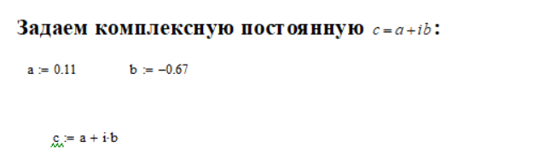

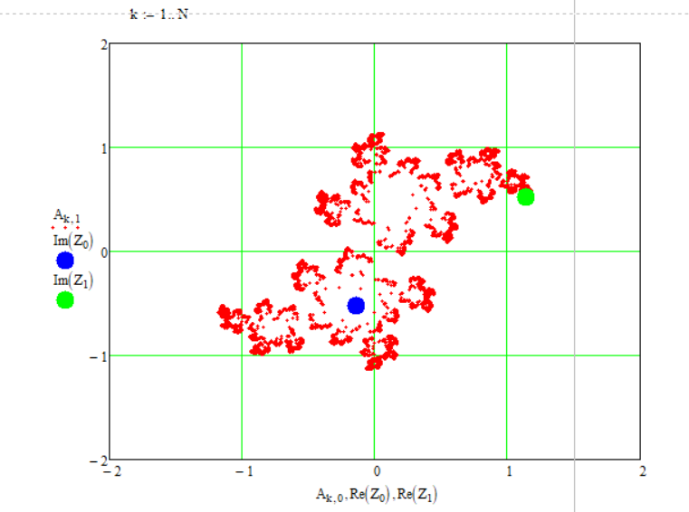

Рисунок 3 – Множество Жюлиа для заданного значения постоянной *c* =0.11-*i*0.67*.*

Множество Жюлиа для значения c = 0.11-i0.67 связным не является и имеет вид изолированных точек, называемых пылью Фату. Это множество является подобием множества Кантора.

Выбираем значение параметра:

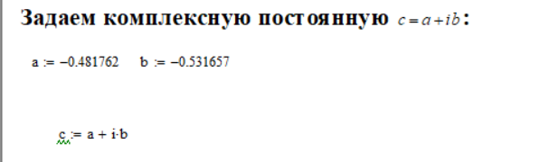

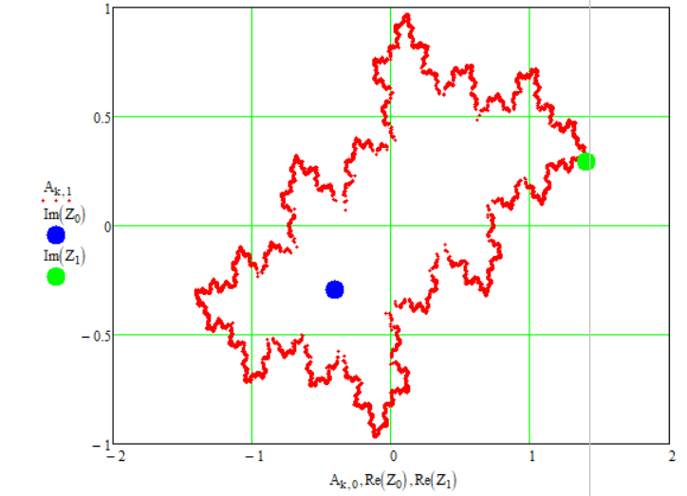

Рисунок 4 – Множество Жюлиа для заданного значения постоянной *c* = *-*0.481762-*i*0.531657*.*

Множество Жюлиа для значения c = -0.481762-i0.531657 является связным, напоминает извилистую линию морского берега и имеет фрактальную структуру. Именно, при увеличении участков кривой эти участки будут также изломанными. Однако, ввиду того, что функция *fс* является нелинейной, квадратичной функцией фрагменты кривой множества Жюлиа не являются строго подобными друг другу. Тем не менее, отдельные фрагменты множества Жюлиа во многом похожи друг на друга. Поэтому, можно сделать вывод о том, что множество Жюлиа обладает фрактальной структурой.

**ВИСНОВОК**

Таким образом, в ходе выполнения данной работы были рассмотрены особенности построения множества Жюлиа квадратического отображения методом обратных итераций. Соответствующие графики поданы в отчёте.